温馨提示：
此题库为Word版，请按住Ctrl,滑动鼠标滚轴，调节合适的观看比例，关闭Word文档返回原板块。
考点32 直线、平面平行的判定及其性质
一、选择题
1.(2015·浙江高考理科·T8)如图,已知△ABC,D是AB的中点,沿直线CD将△ACD翻折成
△A′CD,所成二面角A′-CD-B的平面角为α,则 ( )
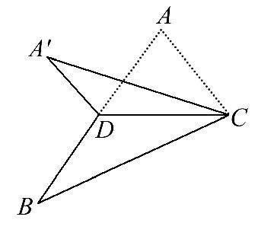
A.∠A′DB≤α B.∠A′DB≥α
C.∠A′CB≤α D.∠A′CB≥α
【解题指南】根据二面角的定义判断.
【解析】选B.根据折叠过程可知∠A′CB与α的大小关系是不确定的,而根据二面角的定义易得∠A′DB≥α,当且仅当AC=BC时,等号成立.
二、解答题
2．(2015·山东高考文科·T18)(本小题满分12分)如图,在三棱台DEF-ABC中,AB=2DE,点G,H分别为AC,BC的中点.
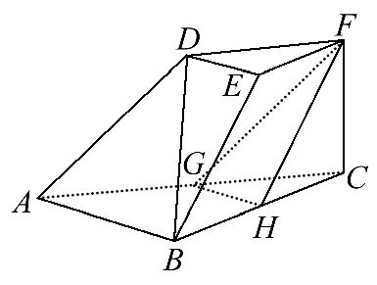
(1)求证:BD∥平面FGH.
(2)若CF⊥BC,AB⊥BC,求证平面BCD⊥平面EGH.
【解题指南】(1)要证明线面平行可利用面面平行加以证明.(2)要证明面面垂直,只需根据判定定理证明线面垂直.
【解析】(1)因为DEF-ABC是三棱台,且AB=2DE,所以BC=2EF,AC=2DF.
因为点G,H分别是AC,BC的中点,所以GH∥AB.
因为AB⊄平面FGH,GH⊂平面FGH,所以AB∥平面FGH.
因为EF∥BH且EF=BH,所以四边形BHFE是平行四边形,所以BE∥HF.
因为BE⊄平面FGH,HF⊂平面FGH,所以BE∥平面FGH;
又因为AB∩BE=B,所以平面ABE∥平面FGH,因为BD⊂平面ABE,所以BD∥平面FGH.
(2)因为AB=2DE,所以BC=2EF,因为H是BC的中点,所以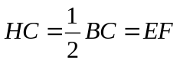,又HC∥EF,所以四边形HCFE是平行四边形,所以HE∥CF.
因为CF⊥BC,所以HE⊥BC.
因为GH∥AB,AB⊥BC,所以GH⊥BC.
因为GH∩HE=H,所以BC⊥平面EGH.
又BC⊂平面BCD,所以平面BCD⊥平面EGH.
关闭Word文档返回原板块

